[上海市同济大学医学院第十人民医院研究论文被质疑](https://mp.weixin.qq.com/s?__biz=MzkwMjg0MzczNw==&mid=2247484671&idx=1&sn=f22fe0c35ade095b040715623cc0c108&chksm=c12c6c932c07a6867eb27836b325e2bac73d494bf79b51dd0b28e0cc63bae5f29ae458c5036b&scene=126&sessionid=1742834423)

学风小吏[学风速递](javascript:void(0);)2025-03-12 09:39:01湖北

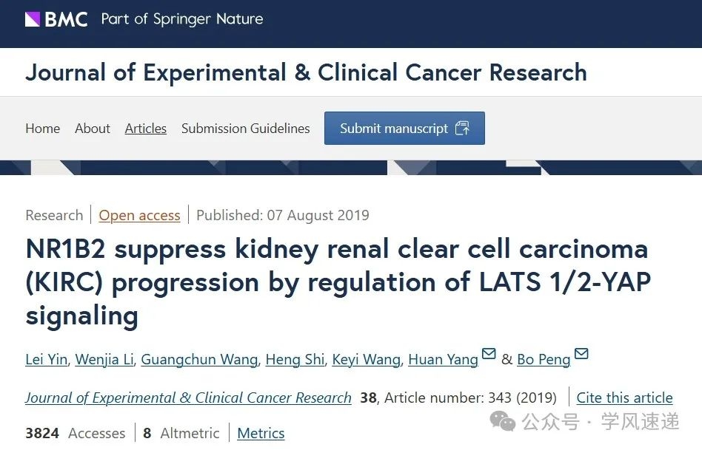

        2019年8月7日，上海市同济大学医学院第十人民医院在《Journal of Experimental & Clinical Cancer Research》杂志上发表的研究论文“NR1B2 suppress kidney renal clear cell carcinoma (KIRC) progression by regulation of LATS 1/2-YAP signaling”被学者在pubpeer网站上指出“存在各种类型的重复”。

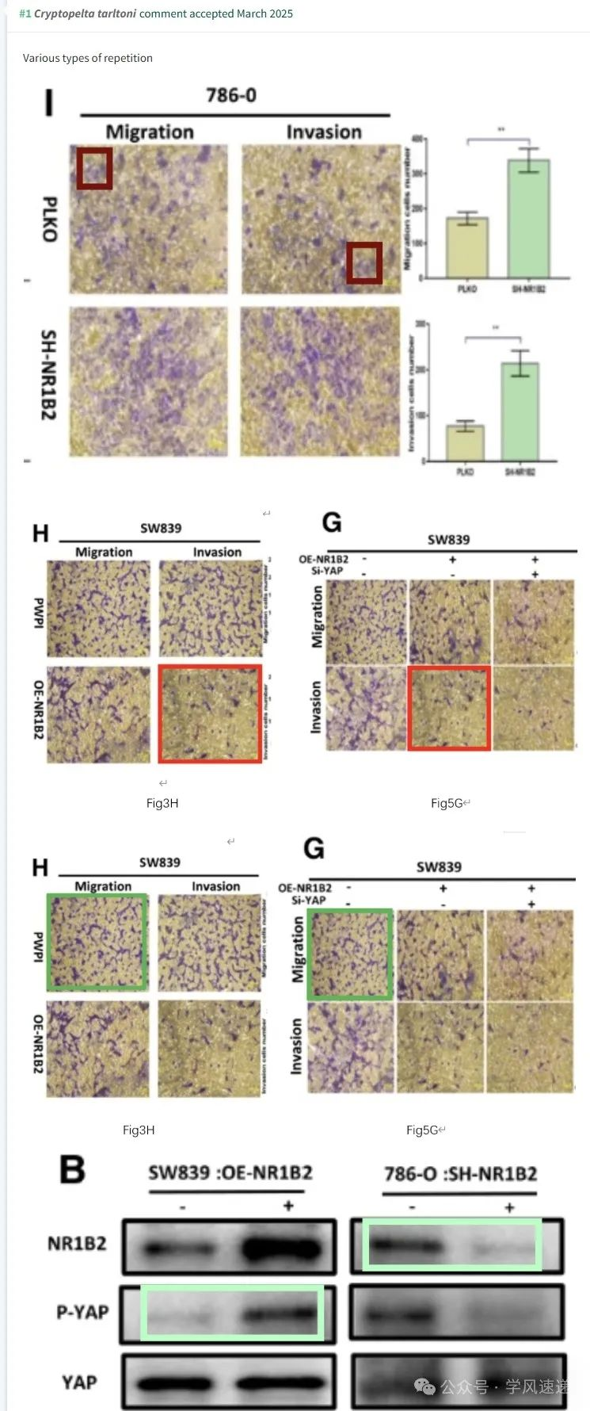

参考链接：

www.pubpeer.com/publications/0CCA45713A482DFB5CBBEB81C0BEA6#1

郑重声明：信息来源于Pubpeer期刊，对于文章内容的真实性、完整性、及时性本公众号不做任何保证或承诺，仅供读者参考！如果您有任何建议，请及时通过私信联系我们。